Colegio René Schneider Chereau

Depto. de Ciencias

Prof.: Adriana Azúa – Ximena Toledo

GUIA NATURALEZA SEXTO

Nombre Alumno: ________________________________________________________________ 18 – 20 /03/2020

Obj. Identificar componentes capas externas de la tierra

Ubicar capas externas de la tierra

Lee la información y destaca los componentes de cada una de ellas.

Atmósfera: es la capa gaseosa que cubre toda la Tierra. Está compuesta principalmente por nitrógeno (78%), oxigeno (21%) y otros gases (1%). La composición de la atmósfera ha ido cambiando a lo largo de millones de años, gracias a la acción misma de los seres vivos. La atmósfera contiene O2 fundamental para la respiración de todos los seres vivos, y contiene CO2 fundamental para la fotosíntesis de todas las plantas. Además, la atmósfera de la Tierra es un escudo protector que desintegra cualquier meteorito que se acerca a nuestro planeta. Es un excelente controlador de la temperatura para que pueda existir vida y es capaz de absorber los rayos del Sol, ya que si no estuviera, produciría grandes mutaciones en los seres vivos. También la atmósfera permite la formación de nubes para la continuidad del ciclo del agua.

Hidrósfera: es la capa de agua que cubre gran parte de la litósfera, y está comprendida por los océanos y mares de agua salada, y los ríos, lagos, agua subterránea, hielo y nieve, de agua dulce. El agua dulce es el agua que tiene un bajo contenido de sal disuelta y representa el 3 % del total de agua en el planeta. De esta cantidad, aproximadamente el 98 % está congelada, de allí que solo se tenga acceso al 0,06 % de toda el agua del planeta. El agua es un componente esencial de todos los seres vivos, y es fundamental para la realización de la fotosíntesis por parte de todas las plantas verdes. Se mueve en forma cíclica por el planeta, siendo así siempre un recurso renovable. Para el hombre el agua es un recurso esencial, tanto para su vida, como para la navegación, la pesca, la agricultura y la generación de electricidad.

Litósfera: corresponde a la capa sólida de la corteza terrestre, y comprende los continentes y el suelo oceánico donde abundan los minerales y las rocas, las que se van desgastando productode los efectos del clima, y donde se forma el suelo (en rigor la litósfera incluye la corteza terrestre y la parte superior del manto). Los recursos que provee la litósfera al hombre son los minerales, los combustibles, el cultivo de plantas, y ser el hábitat de muchos animales.

I.- A partir de lo leído nombra dos características de cada capa de la tierra

|  |  |
| --- | --- |
| Capa de la tierra  Atmósfera | |
|  |  |
|  |  |
|  |  |
|  |  |

|  |  |
| --- | --- |
| Capa de la tierra  Hidrósfera | |
|  |  |
|  |  |
|  |  |
|  |  |

|  |  |
| --- | --- |
| Capa de la tierra  Litosfera | |
|  |  |
|  |  |
|  |  |
|  |  |

1.- ¿Qué le ocurriría a los seres vivos si les faltara una de estas capas? _________________________________________  
  
________________________________________________________________________________________________________________________________________________________________________________________________________________________________________________________________________________________________________________________________________________________________________________________________________

III.- Identifica en la siguiente imagen capas externas de la tierra.

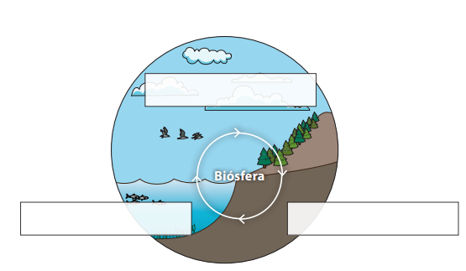

Enviar la guía respondida a: henriquez.azua@gmail.com